标题：#爱乐维试用报告#男人好精力的不二选择
内容方向：男性健康
平台：宝宝树
博主：乐在其中1111
品牌：爱乐维男士
发布日期：2020/06/03
正文：

#爱乐维试用报告#男人好精力的不二选择

不知从什么时候开始，老公工作回来后就筋疲力尽，总是觉得累。吃完饭就想躺下睡觉，整个人完全没有精气神。这对于备胎的我们来说，是很大的问题。要知道，男性的身体状态直接影响着未来宝宝的健康，网上查了很多资料，除了生活作息调整和工作压力释放，可以再补充服用男性备孕产品来帮助备孕。也问了朋友们，最后决定选择爱乐维男士玛咖锌淫羊霍胶囊，大家说效果还是不错的，我就抱了抱试试看的态度申请了宝宝树的试用活动，十分感激真的抽到我了！

收到产品后，就立即打开了，防爆包装非常好。迫不及待打开了，铛铛铛~主角登场了！就是这款了，外观设计风格很清新，中间是一位男士的图案，让人一眼就能看出是男士备孕所用。
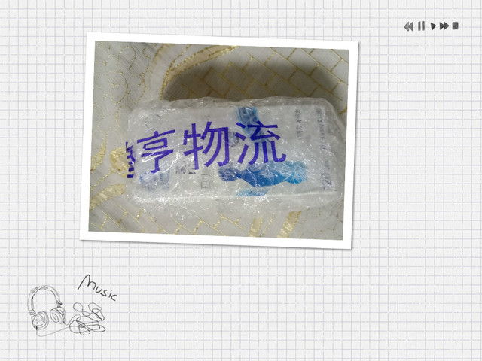
上面还带有蓝帽子的保健食品标签，这是由国家食品药品监督管理局批准的保健食品标志，所以说这款胶囊是很安全的保健食品，而且不会产生依赖。
同时大大的生产日期就印在瓶身上，一眼就能看到，保证产品日期新鲜。

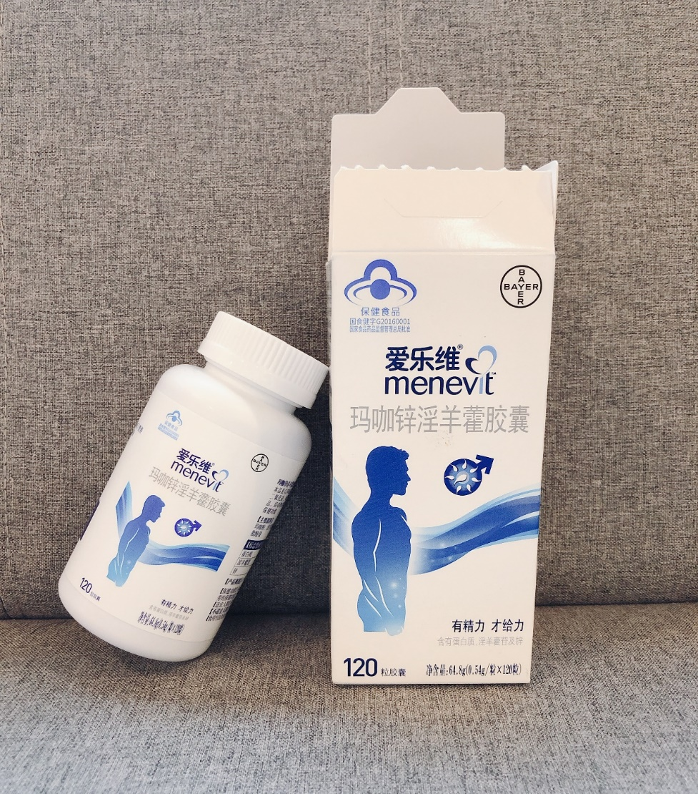

爱乐维玛咖锌淫羊藿胶囊使用旋盖按压开启设计，这样的设计能有效地密封，还可以避免熊孩子乱开。打开盖子还有一层保护膜，达到双重密封的效果，密封性棒棒的，同时一眼就能看到里面的干燥剂，防止胶囊受潮，这些细节体现了爱乐维的专业和用心，最大程度保证了产品的品质。
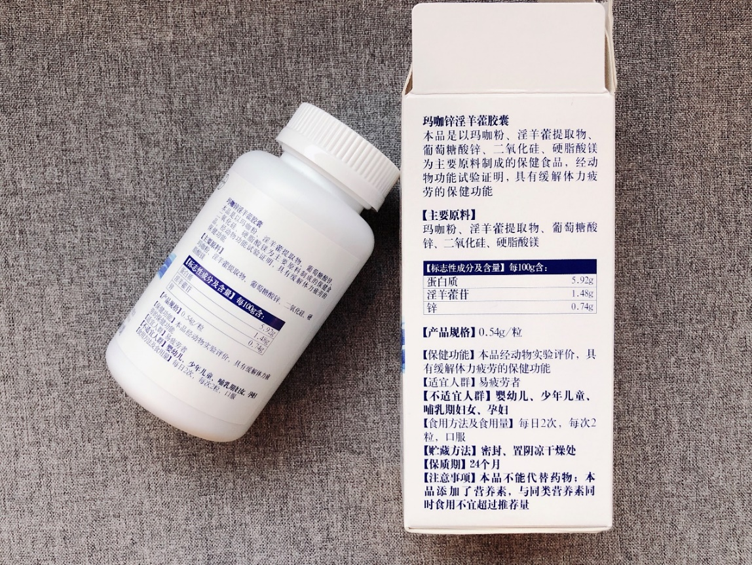
取出胶囊闻着还有淡淡的草药味，一次吃两粒就够了，爱乐维是严格按照计量来科学配比的，不用担心超量对身体造成损伤，而且胶囊颗粒不是很大，很容易吞咽。
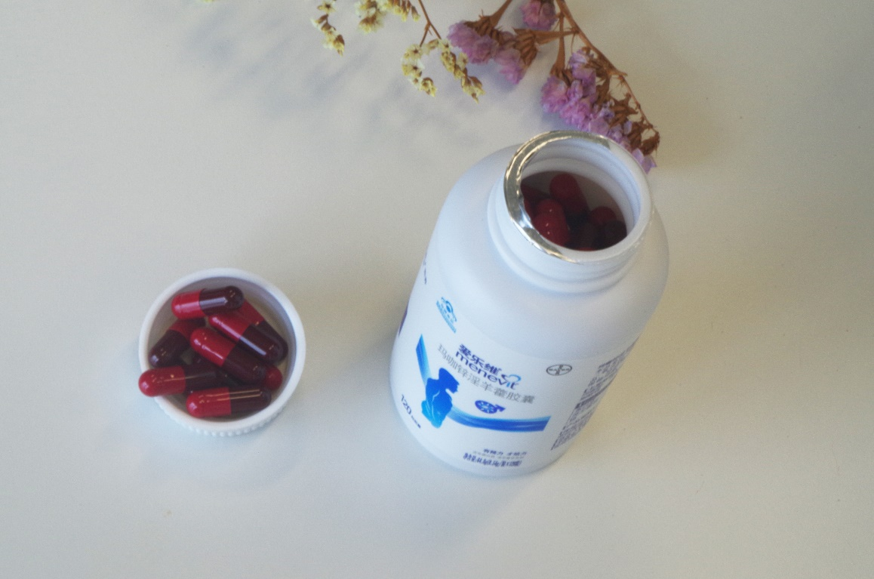
收到货之后我特地先看了一下主要原料:锌、淫羊藿苷、玛咖粉……特地查了一下，一查真的要好好夸夸玛咖这个东西！玛咖的营养成分非常高，除了高含量的蛋白质，还有多种氨基酸（男士备孕补充精氨酸是很重要的！）和不饱和脂肪酸，还含有钙锌硒等很多种人体需要的矿物质和微量元素，美国的科学家们已经证明了它对提升男性性能力和生育能力是很有作用的，号称是荷尔蒙发动机哦~（偷笑）这，这对备孕男性来说简直就是福音。 锌在男性的生殖过程中也有重要的作用，它影响着睾丸的功能，参与了精子的形成，并维持精子的质量。
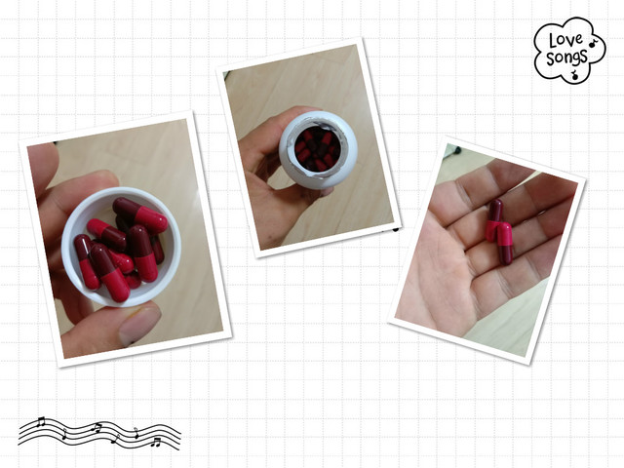
当我把爱乐维男士产品给老公的时候，他感动的小眼神，就像我是世界上最知他心意的人。老公试吃的这些日子后，明显比之前有活力多了，每天的精神状态也很好，下班回到家也不再喊累了。哈哈，可以说老公就像变了个人，整个人焕发了青春活力，变得越来越可爱，越来越有男性魅力，每天都让我很满足。
感谢这次试用让我们遇到了这么好的产品，也把这个产品安利给大家.老公的这一瓶眼看着就要见底了，我要去拜耳健康消费品旗舰店回购了……
正在备孕的集美们，跟着我一起去旗舰店拔草吧~

